

Je suis passé sous l’arc-en-ciel,
Sans y penser, sans prendre gare,
Et me voici rouge vermeil,
Rouge furieux, rouge bagarre.
Refrain :
Un pas de plus sous les couleurs
Le monde entier vire à l’orange !
J’ai tout compris, je n’ai plus peur :
J’avance encore et puis tout change…
1
Et cette fois, comme un citron
Je vois le monde, flore et faune,
Qui danse et crie et tourne rond
En me disant : « la terre est jaune ! »
Mais déjà loin, leur cri se perd,
Et devant moi tout se transforme,
Tout se transmute et devient vert
Comme un feuillage, immense, énorme.
Et de cet arbre naît un fruit,
Il est du bleu de l’eau profonde ;
Le bleu du ciel quand il fait nuit,
Que les étoiles font leur ronde.
Bleu indigo, presque violet,
Quand il fait tard, que je fatigue,
Et que le monde, à mes volets…
Comme une mer sur une digue.
3
4
5
2


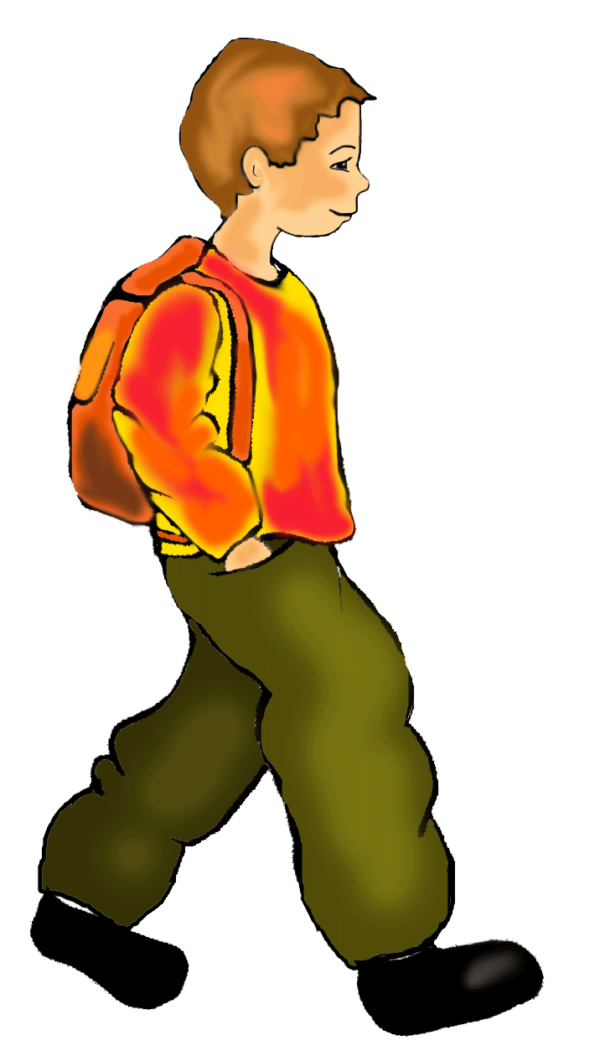

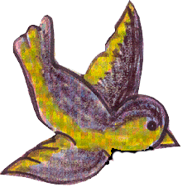
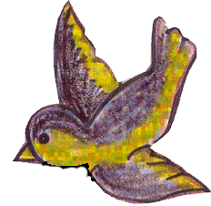



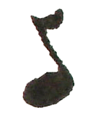





Paroles : Christophe Goarant
Poème recueil « Enfant sillages »

Musique : Joseph Lafitte

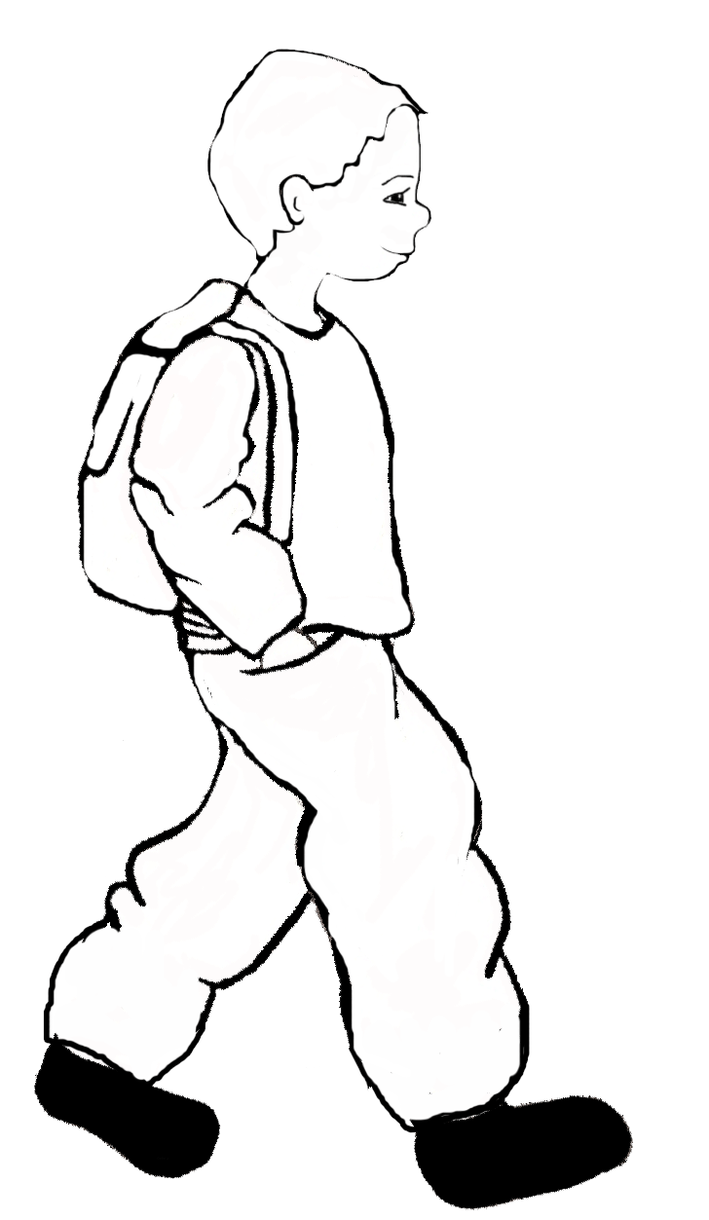

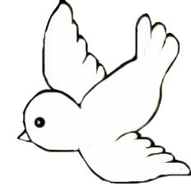

Refrain :
Je suis passé sous l’arc-en-ciel,
Sans y penser, sans prendre gare,
Et me voici rouge vermeil,
Rouge furieux, rouge bagarre.
1
Un pas de plus sous les couleurs
Le monde entier vire à l’orange !
J’ai tout compris, je n’ai plus peur :
J’avance encore et puis tout change…



Et cette fois, comme un citron
Je vois le monde, flore et faune,
Qui danse et crie et tourne rond
En me disant : « la terre est jaune ! »
2

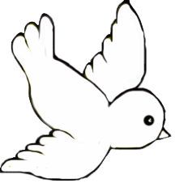

Mais déjà loin, leur cri se perd,
Et devant moi tout se transforme,
Tout se transmute et devient vert
Comme un feuillage, immense, énorme.
3

Et de cet arbre naît un fruit,
Il est du bleu de l’eau profonde ;
Le bleu du ciel quand il fait nuit,
Que les étoiles font leur ronde.
4

5
Bleu indigo, presque violet,
Quand il fait tard, que je fatigue,
Et que le monde, à mes volets…
Comme une mer sur une digue.
Paroles : Christophe Goarant
Poème recueil « Enfant sillages »

Musique : Joseph Lafitte

